SF-770 серия КОНВЕЙЕРНЫЙ ЗАПАЙЩИК

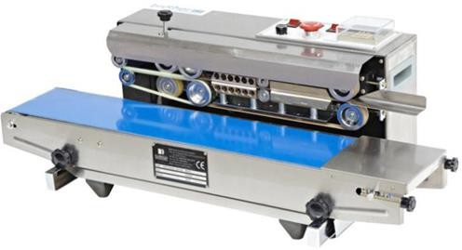

Инструкция по применению

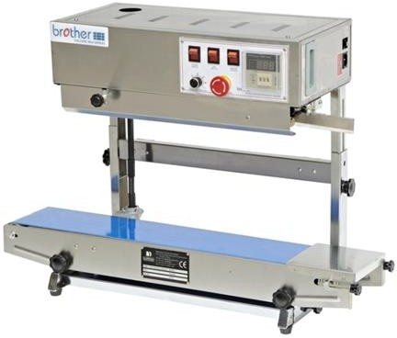

Содержание

- Применение
- Инструкции по безопасности
- Спецификация
- Характеристики
- Структура & Принцип работы
- Эксплуатация
- Электрическая схема
- Деталировка основной части машины
- Деталировка конвейера
- Проблемные ситуации и их устранение
- Список запасных частей

Применение
Запайщик предназначен для запайки всех видов пленок из пластмассы, широко используется в пищевой, медицинской, химической и других отраслях, на производстве и в торговле.

Инструкция по безопасности
  - Убедитесь, что напряжение сети соответствует параметрам машины (220В/50Гц).Следите, чтобы провода не были ничем придавлены.
  - После выполнения подсоединений не прикасайтесь к каким-либо электрическим приборам.
  - При эксплуатации машины не трогайте движущиеся части, во избежание возникновения повреждений.
  - При эксплуатации машины не прикасайтесь к ее нагретым частям.
  - Не используйте машину во влажной среде.
  - Используйте оригинальные детали для замены.
  - Снаружи и изнутри машину необходимо содержать в чистоте, особое
  - Регулярно меняйте и смазывайте масло в червячном колесе. Кроме того необходимо смазывать шестерни и цепь (YP7408 полужидкое масло).
  - Отключайте машину из сети, если не используете ее.
  - Следуйте указаниям данной инструкции.

- Спецификация
 | SF-150W | SF-150II | SF-150I
Напряжение | AC 220В/50Гц 110В/60Гц
Мощность двигателя | 50Вт
Мощность запайки | 300×2（Вт）
Скорость запайки | 0~12 (0~16)（м/мин）
Ширина запайки | 8 、10（мм）
Диапазон температуры  запайки | 0~300（℃）（ступенчатая регулировка）
Дистанция от центра  запаивания от конвейерного стола | 10~40 （мм） | 150~270 （мм） | 10~40（мм）
Толщина пленки (в один слой) | ≤0.08 мм
Допустимая нагрузка одного  пакета | ≤1 кг
Общая нагрузка на конвейер | ≤3 кг
Размеры (ДXШXВ) | 840×380×270（мм） | 840×380×550  （мм） | 840×550×800  （мм）
Вес нетто | 32кг | 37 кг | 40 кг
Примечание: Для машин серии SF-150, подача пакета идет справа. Для машин серии SFR-150, подача пакета идет слева.
- Характеристика
  - Данный запайщик использует электронный температурный контроллер и ступенчатую регулировку скорости, может запаивать пакеты из различных пленок. Может быть встроен в производственную линию. Машина не имеет ограничений длины запайки, характеризуется высокой эффективностью, отличным качеством запайки, рациональной структурой и удобным управлением.
  - Эта серия включает в себя три модельных типа: горизонтальный, вертикальный и консольный. Вертикальный тип применяется в основном при запаивании пакетов с легкосыпучими продуктами, порошками, жидкостями.

- Структура и Принцип работы
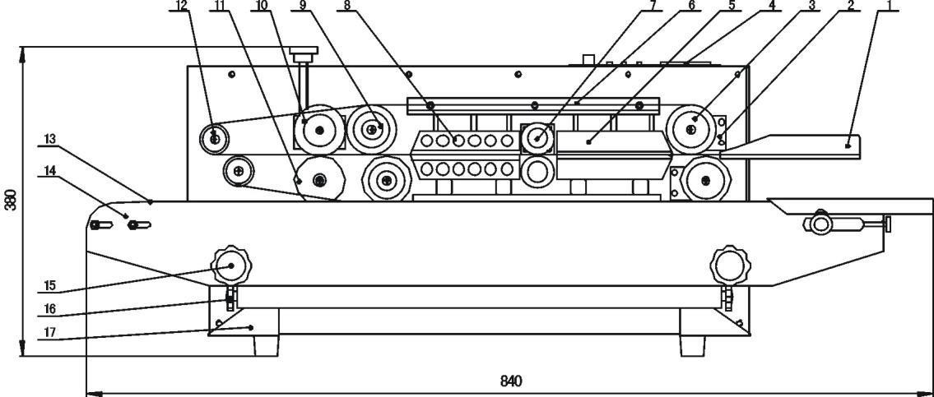
  - Конструкция машины состоит из штатива, механизма регулировки скорости, системы управления температурой запайки, системой трансмиссии и транспортировки (см. нижеследующие рисунки).

1.отверстие подачи пакета; 2.держатель ведущего колеса; 3.ведущее колесо;
4.панель управления, 5.нагревающий блок; 6.поддерживающая пластина; 7.прижимное колесо; 8.охлаждающий блок ;9.ведущее колесо;
10. выдавливающее колесо;11.силиконовое колесо;12.направляющее колесо;13.лента конвейера; 14.стол конвейера; 15.фиксирующая ручка поднятия стола; 16.регулировочная ручка поперечного положения конвейера;17.реборда
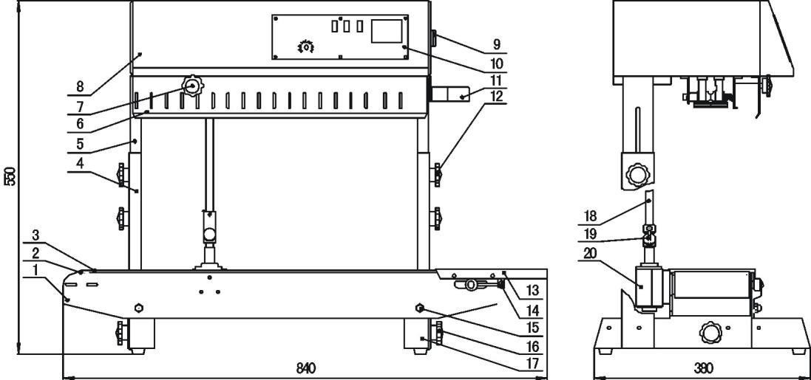
Рис. 1

1.стол конвейера; 2.ведущий ролик; 3.лента конвейера ;4.фиксирующий кронштейн; 5.подвижный кронштейн ;6. защитная крышка; 7.регулировочная ручка выдавливающего колеса; 8. корпус;9.воздушный выключатель; 10.панель управления; 11.отверстие подачи пакета; 12.фиксирующая ручка;
13. стол;14. регулировочная ручка стола конвейера;15.закрепляющая гайка; 16.фиксирующая ручка поперечной регулировки конвейера; 17.штатив 18. вертикальный кронштейн; 19. шарнирное соединение; 20. узел соединения косоугольной шестерни;
Рис.2

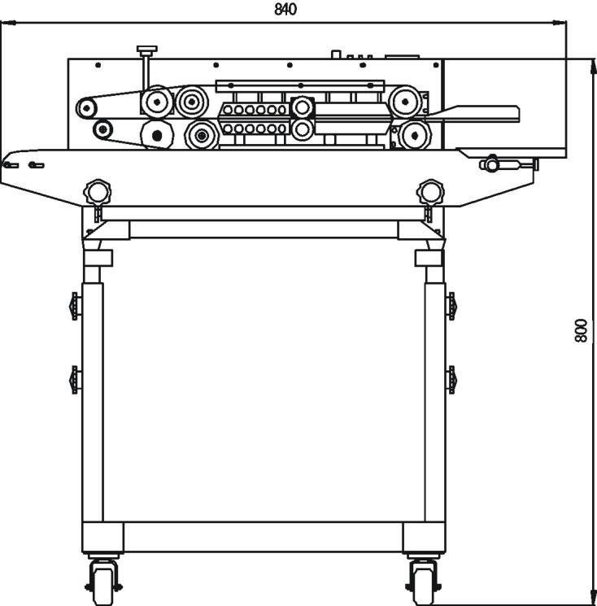
Рис. 3
  - После подключения машины к сети, электротепловые элементы начнут нагреваться, что приводит к быстрому увеличению температуры как верхнего так и нижнего нагревающего блоков. Необходимая температура и скорость могут быть получены путем регулировки температурного контроллера и механизма регулировки скорости. Пакеты подаются на конвейерную ленту, в то время как запиваемая часть пакета вставляется в зазор между двумя запаивающими ремнями, затем запаиваемая часть сжимается ремнями и подается в зону нагревания. Запаиваемая часть прижимается двумя нагревающими блоками, пленка сплавляется и плотно соединяется, после чего запаиваемая часть подается в зону охлаждения, чтобы потом нанести полосу для даты колесом тиснения.

Процесс запайки и печатания начинается под действием работы мотора, приводящего в синхронное движение запаивающие ремни, направляющие ремни и ленту конвейера.

- Эксплуатация
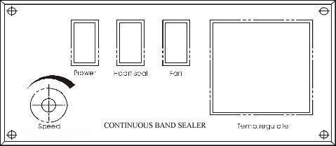
1, Панель управления (см. Рис.4)

Рис.4
2, Подготовка машины к использованию
- , Обеспечьте наличие заземляющего контакта в розетке.

- , При первом использовании или продолжительном простое машины необходимо выждать несколько минут для прогрева машины перед эксплуатацией.

- , Отрегулируйте высоту конвейера и горизонтальное его положение для получения необходимой для запаивания позиции.

- , В соответствии с расстоянием от линии запайки до верха пакета, отрегулируйте позицию подачи.

- , В соответствии с толщиной запаиваемого материала, отрегулируйте зазор между нагревающими блоками и охлаждающими блоками. Отрегулируйте зазор между двумя запаивающими ремнями при помощи регулировки стопорных пластин, а именно, поверните стопорную пластину по часовой стрелке, чтобы поднять блок и против часовой стрелки, чтобы опустить.
Расстояние между двумя запаивающими ремнями должно быть
приблизительно равно толщине запаиваемого пакета в один слой, что гарантирует стабильность качества запайки и устойчивое положение пакета при запаивании. После регулировки, зафиксируйте ограничительные винты (см.рис.5)

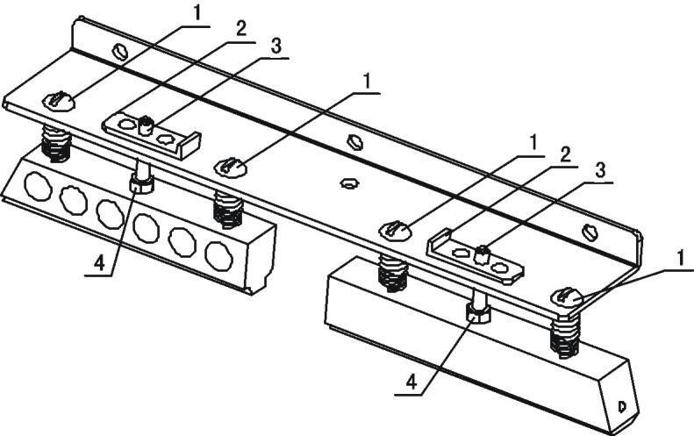
1. Винт 2. Стопорная пластина 3. Скрепляющий винт 4.Гайка
Рис. 5
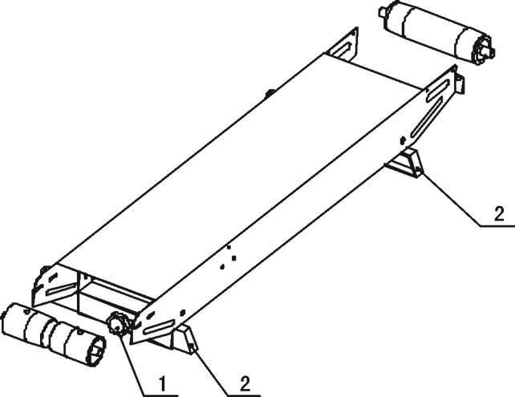
- , Поперечная регулировка конвейерная стола: ослабьте две гайки (1) с обеих сторон. На подпорках есть три отверстия для позиционирования стола (2). Просто вставьте болт с квадратной головкой в то отверстие, которое Вам подходит, и закрепите. (см.рис.6)

1. Регулировочная ручка 2. Подпорка
Рис. 6
- Метод замены и регулировки запаивающего ремня

a, После остывания нагревающего блока снимите защитную крышку, поверните стопорные планки верхнего нагревающего и верхнего охлаждающего блоков на 30° чтобы поднять оба блока, затем ослабьте пружины выдавливающего и прижимного колеса, снимите направляющий ремень, таким образом подготовив к замене запаивающие ремни (см.рис.5).
b, Сдвиньте держатель ведущего колеса (регулировочный блок), и снимите старый ремень.
c, Замените его на новый, затем установите обратно направляющий ремень.

d, Установите ведущее колесо, нагревающие и охлаждающие блоки, прижимное колесо и т.д. в соответствии оригинальным позициям.
e, Подключите к сети и протестируйте машину, если спаивание происходит неправильно, отрегулируйте регулировочные винты на держателе ведущего колеса (регулировочный блок).
f, Установите защитную крышку. Когда температура достигнет необходимого значения, машина готова к работе.

- Старт
  - , Подключите машину к сети, нажмите кнопку старта, затем отрегулируйте ручку регулировки скорости, все трансмиссионные части при этом должны работать синхронно.

  - , Слегка отрегулируйте ручку выдавливающего колеса для вращения, по достижении необходимого давления, зафиксируйте винтом.

  - , Поверните переключатель нагрева, лампочка температурного контроллера должна загореться зеленым. В соответствии с материалом и его толщиной отрегулируйте контроллер до необходимой температуры. Одновременно с нагреванием блока, машину необходимо запустить на небольшой скорости.

  - , Необходимость включения вентилятора охлаждения зависит от материала и его толщины.

  - , Выровняйте планку в начале подачи, затем вставьте пакет. При сжимании пакета запаивающими ремнями пакет автоматически начинает движение, в это время не тяните его и не пытайтесь выдернуть, в противном случае, это может привести к поломке.

  - , При попадании грязи на запаивающие ремни или нагревающий блок, остановите запайку и удалите загрязнения.

- Остановка

Чтобы продлить срок службы запайщика, помните, что при отключении машины необходимо сначала установить на ноль ручку регулировки температуры и включить охлаждение, в это время температура запайки на индикаторе начинает падать, конвейер в это время должен продолжать движение. Спустя несколько минут, когда температура запайки упадет ниже 100℃, можно будет отключить охлаждение и выключить запайщик.

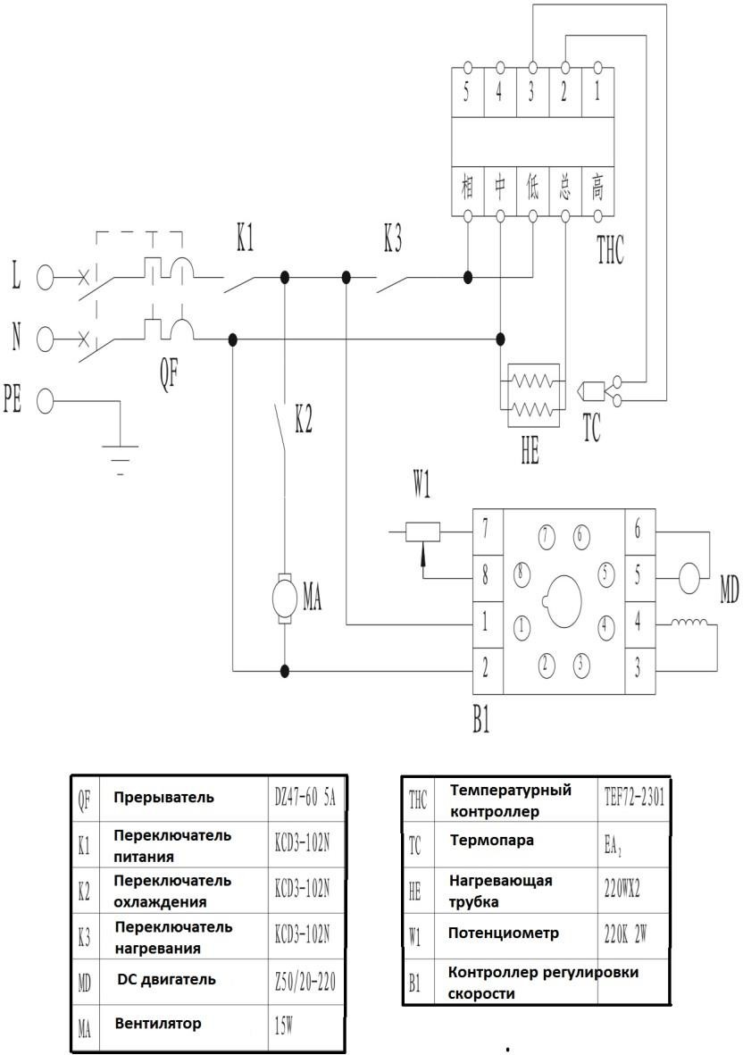
VII. Электрическая схема

Рис. 7

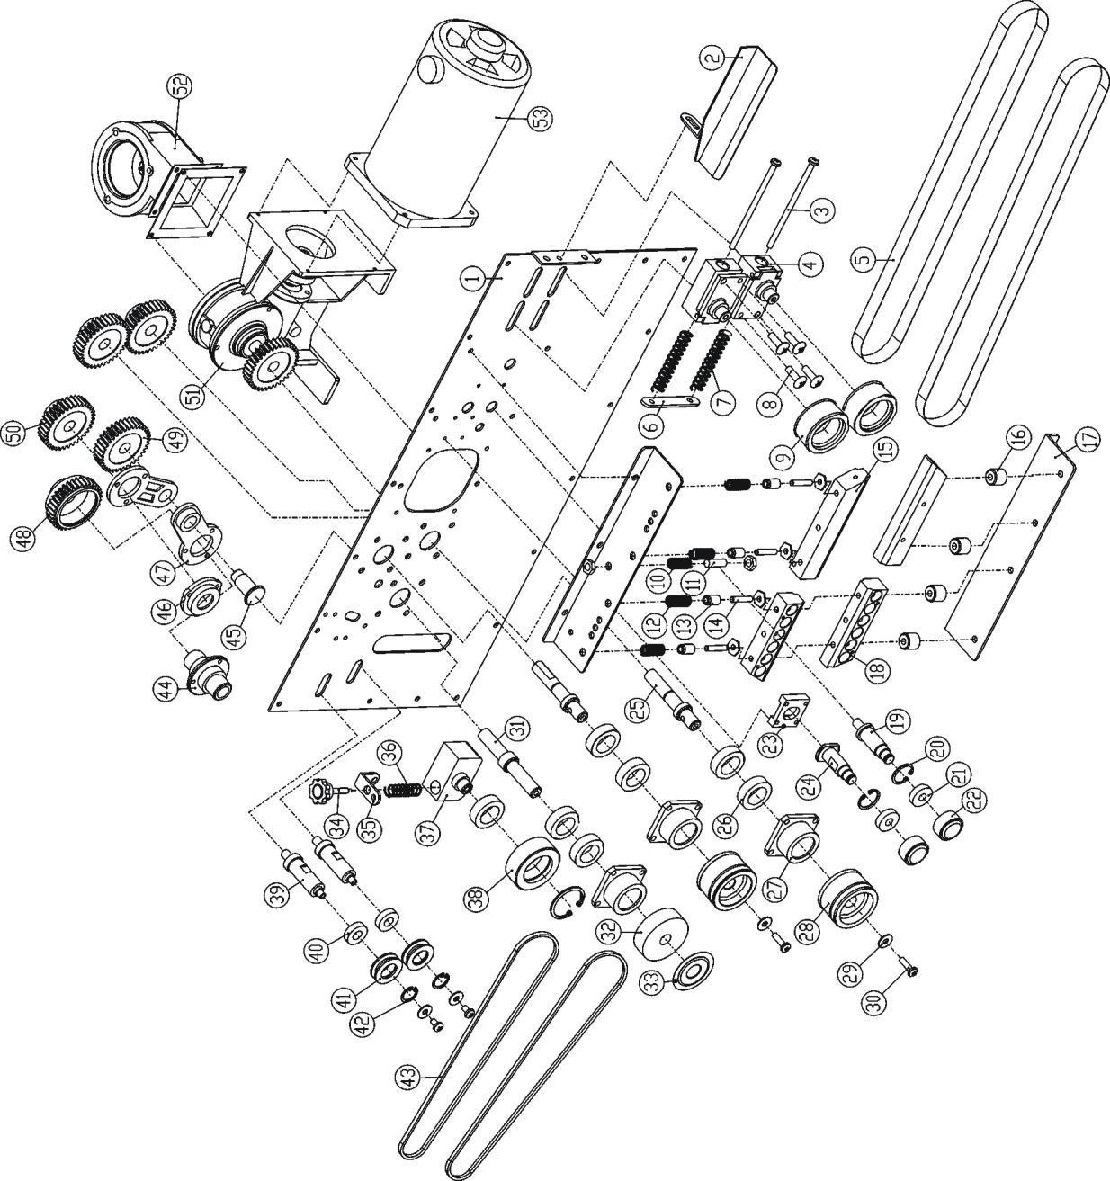
- Деталировка основной части машины

Рис. 8

№ | Номер  детали | Кол-во | Название | Примечания
1 |  | 1 | Нижняя крышка
2 | 101035 | 1 | Планка подачи пакета
3 |  | 2 | Регулировочный винт запаивающего ремня
4 | 101023 | 2 | Держатель ведущего колеса
5 | 910902 | 2 | Запаивающий ремень | (770×15×0.2)
6 |  | 1 | Соединительная деталь
7 |  | 2 | Пружина держателя ведущего колеса
8 |  | 4 | Регулировочный винт ведущего колеса
9 | 101024 | 2 | Ведущее колесо
10 |  | 1 | Пружина прижимной пластины
11 |  | 1 | Болт
12 |  | 4 | Пружина медного блока
13 |  | 4 | Направляющая муфта верхней  поддерживающей пластины
14 |  | 4 | Болт с двойной нарезкой
15 | 930303 | 2 | Нагревающий блок
16 |  | 4 | Прокладка медного блока
17 |  | 2 | Поддерживающая пластина
18 | 930304 | 2 | Охлаждающий блок
19 | 102002 | 1 | Вал колеса нижнего прижима
20 | 930401 | 2 | Стопорное кольцо отверстия
21 | 930516 | 1 | Подшипник
22 | 102003 | 2 | Кожух прижимного колеса
23 | 105017 | 1 | Подвижный держатель прижимного колеса
24 | 102001 | 1 | Вал верхнего прижимного колеса
25 | 101027 | 2 | Вал ведущего колеса
26 | 930512 | 7 | Подшипник
27 | 101026 | 3 | Держатель подшипника
28 | 101025 | 2 | Ведущее колесо
29 |  | 4 | Шайба
30 |  | 4 | Винт
31 | 101034 | 1 | Штатив силиконового колеса
32 | 101036 | 1 | Силиконовое колесо
33 | 101037 | 1 | Крышка силиконового колеса
34 | 930110 | 1 | Регулировочная ручка выдавливающего  колеса
35 |  | 1 | Поддерживающая планка для регулировки  выдавливающего колеса
36 |  | 1 | Пружина выдавливающего колеса
37 | 101017 | 1 | Держатель выдавливающего колеса
38 | 101018 | 1 | Выдавливающее колесо
39 | 101015 | 2 | Вал малого шкива

№ | Номер  детали | Кол-во | Название | Примечания
40 | 930515 | 2 | Подшипник
41 | 101014 | 2 | Малый шкив
42 |  | 2 | Стопорное кольцо отверстия
43 | 910802 | 2 | Направляющий зубчатый  ремень | 428×6×4( 40°)
44 | 101033 | 1 | Соединительный штатив
45 | 101028 | 1 | Вал шестерни
46 | 101013 | 1 | Держатель подшипника
47 | 101029 | 2 | Соединительное звено
48 | 101030 | 1 | Средняя шестерня
49 | 101031 | 1 | Стальная шестерня
50 | 101032 | 4 | Шестерня
51 | A10106 | 1 | Узел червячной передачи  двигателя
52 | 921101-2 | 1 | вентилятор
53 | A10106 | 1 | двигатель

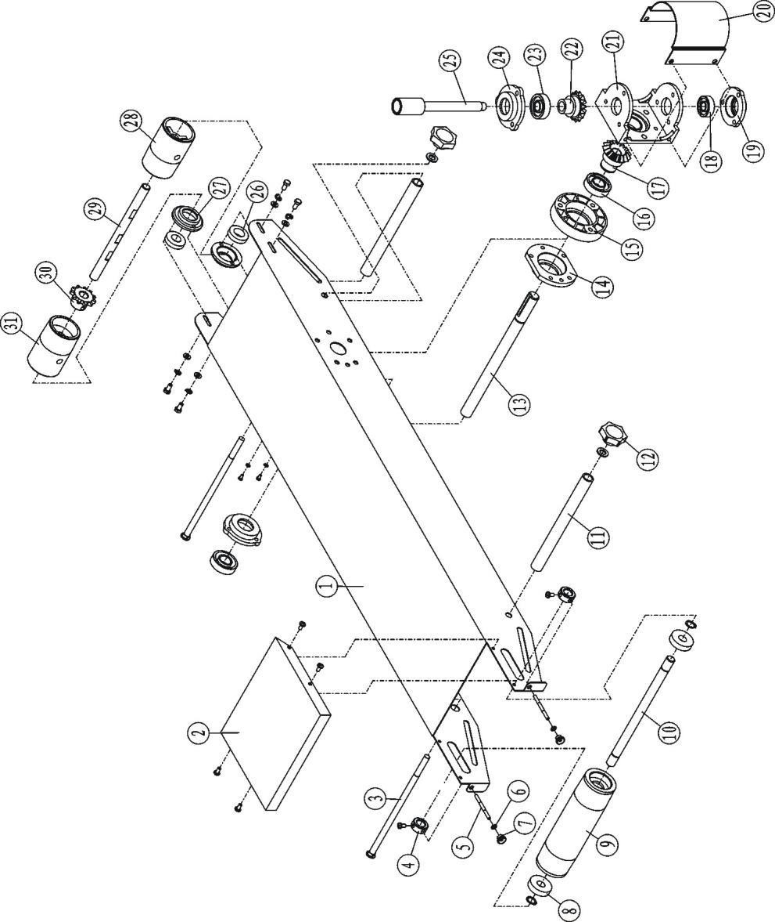
- Деталировка конвейера

Рис. 9

Конвейер

№ | Номер детали | Кол-во | Название | Примечания
1 |  | 1 | Стол конвейера
2 |  | 1 | Рабочая поверхность
3 | QB12-1988 | 2 | Полукруглый болт с  квадратным подголовком
4 |  | 2 | Регулировочный болт ленты  конвейера
5 |  | 2 | Болт с двойным  наконечником
6 |  | 1 | Шайба
7 |  | 2 | Регулировочная ручка  ленты конвейера
8 |  | 1 | Подшипник
9 | 101005 | 2 | Задний ролик стола  конвейера
10 | 101008 | 1 | Задний вал стола  конвейера
11 | 101007 | 1 | Распорное кольцо
12 |  | 1 | Ручка
13 | 101004 | 1 | Промежуточный вал стола  конвейера
14 |  | 1 | Держатель подшипника  промежуточного вала конвейера
15 |  | 1 | Опора
16 |  | 2 | Подшипник
17 |  | 2 | Косоугольная шестерня I
18 |  | 1 | Подшипник
19 |  | 1 | Держатель подшипника
20 |  | 2 | Защитная крышка держателя косоугольной  шестерни
21 |  | 2 | Держатель косоугольной  шестерни
22 |  | 2 | Косоугольная шестерня II
23 |  | 6 | Подшипник
24 |  | 4 | Держатель подшипника
25 |  | 2 | Ведущий вал
26 |  | 2 | Подшипник
27 | 101003 | 2 | Держатель подшипника

28 | 101012 | 4 | Передний ролик конвейера
29 | 101002 | 7 | Вал переднего ролика  конвейера
30 | 101010 | 7 | Цепное колесо конвейера

- Проблемные ситуации и их устранение

Problem | Reason | Solution
Запаивающий ремень  имеет неправильное направление движение. | Валы ведущих колес не параллельны. | Отрегулируйте два винта на держателе ведущего колеса.
Запаивающий ремень легко рвется. | - Слишком большое натяжение запаивающего ремня.  - Неправильная траектория движения.  - Складки, сгибы на запаивающем ремне.  - Грязь или залипшая пленка на поверхности ремня.  - Перегрев ремня. | - Отрегулируйте вертикальный регулировочный винт на держателе ведущего колеса, так, чтобы ослабить натяжение.  - Смотрите предыдущий пункт.  - Разгладьте складки ремня.  - Своевременно очищайте поверхность ремня.  - Зазор между двумя нагревающими блоками слишком мал или превышена  температура.
Нечеткое выдавливание. | - Чеканящее колесо износилось.  - Прижимная пружина чеканящего колеса не затянута в достаточной степени. | - Замените чеканящее колесо.  - Отрегулируйте натяжение пружины.
Сопротивление при движении запаивающего ремня. | Расстояние между нагревающими и охлаждающими блоками слишком мало, что вызывает чрезмерное трение. | Корректно отрегулируйте расстояние между запаивающими ремнями, оно должно быть равно толщине пакета в один слой. Это гарантия прочного запаивания и  качественного печатания.
Блок или сгибание при прохождении пакета к прижимным роликам и чеканящему колесу. | Чрезмерное прижимное давление прижимного или чеканящего колеса. | - Отрегулируйте прижимное или чеканящее колесо до необходимого прижима, таким образом, чтобы расстояние между двумя запаивающими ремнями было приблизительно равно толщине пакета в один слой. Это гарантия прочного запаивания и качественного печатания  - Отрегулируйте фиксирующие  винты после регулировки зазора.
Конвейерная лента | Валы ведущих роликов не параллельны | Отрегулируйте два регулировочных

имеет неправильную  траекторию движения. | друг другу. | винта валов ведущих роликов  (задних) конвейера.
Конвейерная лента и запаивающий ремень двигаются несинхронно. | Слишком маленькое натяжение конвейерной ленты. | - Закрепите цепь переднего и среднего вала ведущего ролика корректно.  - Правильно закрепите  конвейерную ленту

- Список запасных частей

№ | Название | Спецификация | Едини  ца | Количест  во
1 | Запаивающий ремень | 810 x 15 x 0.20 | шт. | 10
2 | Направляющий  ремень | 598 x 4.5 x 3.5 | шт. | 2
3 | Провод |  | шт. | 1
4 | Плоская отвертка |  | набор | 1
5 | Крестообразная  отвертка |  | набор | 1

